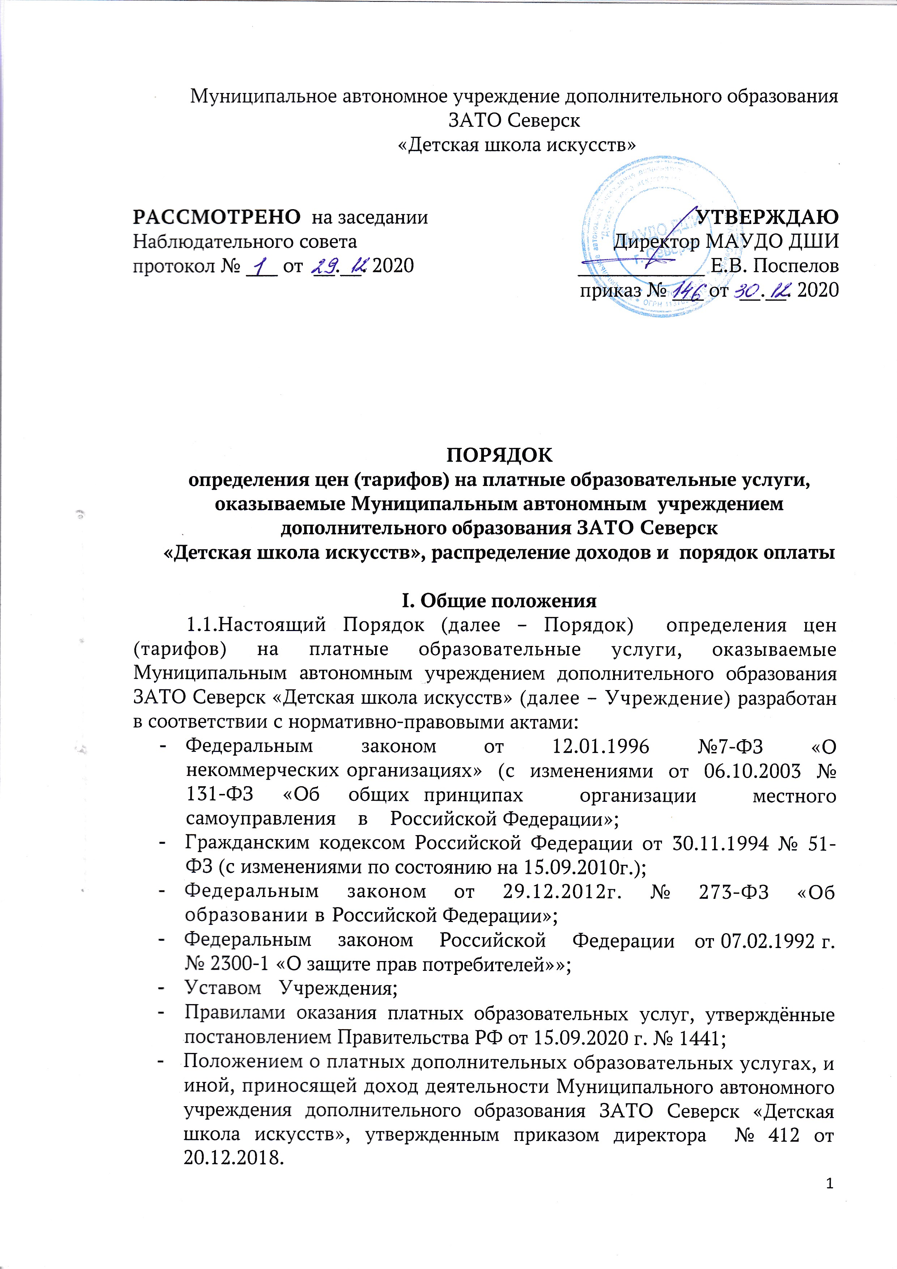

1.2.Настоящий Порядок разработан в целях обеспечения единого порядка формирования платы для физических и юридических лиц за услуги (работы), относящиеся к основным видам деятельности, определяет основные принципы и методы регулирования цен на платные образовательные услуги.
1.3.Настоящий Порядок вводится с целью:
- упорядочения оплаты труда работников Учреждения в соответствии с Трудовым кодексом Российской Федерации и другими нормативно-правовыми актами, регулирующими систему оплаты труда в субъекте Российской Федерации и на уровне муниципального образования ЗАТО Северск;
- всестороннего удовлетворения потребностей населения в области дополнительного образования детей, улучшения качества услуг, расширения и развития материально-технической базы;
- эффективного использования доходов, получаемых от оказания платных образовательных услуг.
1.4.Платные образовательные услуги являются частью финансово-хозяйственной деятельности учреждения и регулируются Бюджетным кодексом Российской Федерации, Налоговым кодексом Российской Федерации, Уставом Учреждения, а так же нормативно-правовыми актами, регулирующими деятельность субъектов.
1.5.Учреждение оказывает платные образовательные услуги в пределах полномочий, определенных учредительными документами, в соответствии с требованиями действующего законодательства РФ.
1.6.Определение цен (тарифов) на платные образовательные услуги, оказываемые Учреждением, производится на основе тарифов на услуги, предоставляемые Учреждением, утвержденные Постановлением Администрации ЗАТО Северск.
1.7.Настоящий Порядок устанавливает:
- виды платных образовательных услуг;
- порядок предоставления платных образовательных услуг;
- особенности и принципы установления цен на услуги;
- порядок разработки и утверждения цен;
- определение цены на платную образовательную услугу;
- порядок расходования и учета средств от оказания платных образовательных услуг;
- ответственность руководителя Учреждения.

II.Виды платных образовательных услуг
2.1. К платным образовательным услугам, предоставляемым учреждением, относятся (перечень):
1. Дополнительная общеразвивающая программа «Любительское музицирование (гитара шестиструнная)» с 18 лет, срок обучения 1 год.
2. Дополнительная общеразвивающая программа «Любительское музицирование (бардовская гитара)» с 18 лет, срок обучения 1 год.
3. Дополнительная общеразвивающая программа «Любительское музицирование (фортепиано)» (с 18 лет), срок обучения 1 год.
4. Дополнительная общеразвивающая программа Любительское музицирование (эстрадный вокал)» (с 18 лет), срок обучения 1 год.
5. Дополнительная общеразвивающая программа в области хореографического искусства «Детки в балетках», группа «Карамельки» (от 3 до 4 лет), срок обучения 1 год
6. Дополнительная общеразвивающая программа в области хореографического искусства «Детки в балетках», группа «Малинки» (от 5 до 6 лет), срок обучения 1 год.
7. Дополнительная общеразвивающая программа «Войди в мир искусства», группа «Солнышко» (от 4 до 6 лет), срок обучения 1 год.
8. Дополнительная общеразвивающая программа эстетического развития, группа «Ладушки» (от 3,5 до 5 лет), срок обучения 1 год.
9. Дополнительная общеразвивающая программа начального музыкального развития (от 4,5 до 5,5 лет), срок обучения 1 год.
10. Дополнительная общеразвивающая программа начального музыкального развития с определением специальности (от 5,5 до 6,5 лет), срок обучения 1 год.

III. Порядок предоставления платных образовательных услуг
3.1.Предоставление платных образовательных услуг физическим лицам осуществляется при наличии лицензии на образовательную деятельность и на договорной основе.
3.2.При предоставлении платных образовательных услуг сохраняется установленный режим работы Учреждения.
3.3.Учреждение, оказывающее платные образовательные услуги, обязано своевременно и в доступном месте предоставлять физическим и юридическим лицам необходимую и достоверную информацию о перечне платных образовательных услуг и их состоянии.

IV. Особенности и принципы установления цены на услуги
4.1.Учреждение, в предусмотренном действующим законодательством РФ, Уставом Учреждения порядке вправе заниматься предпринимательской деятельностью, оказывать платные образовательные услуги лишь постольку, поскольку это служит достижению целей, ради которых они созданы, и соответствующей этим целям.
4.2.Основными принципами формирования цены на платные образовательные услуги Учреждения являются:
- баланс экономических интересов Учреждения, предоставляющего платные услуги, и потребителей услуг;
- доступность платных образовательных услуг для потребителей и защита их прав;
- компенсация экономически обоснованных расходов Учреждения по предоставлению платных образовательных услуг и укрепление материально-технической базы;
- открытость информации о ценах и порядке их утверждения.
4.3.Основанием для установления цен является:
- наличие платных образовательных услуг;
- появление новых видов услуг.
4.4.Основанием для изменения цен является изменение внешних и внутренних факторов, приводящих к изменению затрат на оказание платных образовательных услуг.
4.4.1.К внешним факторам, являющимся основанием для изменения цен, относятся:
- изменение материальных затрат на оказание услуг, в том числе за счет изменения цен на энергоносители, материалы и другое;
- изменение размера оплаты труда;
- переоценка основных фондов;
- инфляционные процессы;
- изменение действующего законодательства Российской Федерации.
4.4.2.К внутренним факторам, являющимся основанием для изменения цен, относятся:
- изменение учетной политики, повлекшее за собой изменение стоимости платных образовательных услуг;
- устранение нарушений, выявленных в ходе проверок финансово-хозяйственной деятельности, влияющих на себестоимость услуг.
4.5.Цены на платные образовательные услуги Учреждения пересматриваются, как правило, один раз в год.
4.5.1.В случае если законодательством Российской Федерации определены иные основания установления, изменения или период регулирования цен на платные образовательные услуги, не предусмотренные в пунктах 4.2-4.3. настоящего Порядка, установление и изменение тарифов цен на указанные услуги производится по основаниям и с периодичностью, определенной законодательством Российской Федерации.

V. Порядок разработки и утверждения цены
5.1.Порядок определения цены (тарифов) за оказание платных образовательных услуг (выполнение работ), относящихся к основным видам деятельности, предусмотренным учредительными документами (далее - Порядок), разработан в соответствии с пунктом 4 статьи 9.2 Федерального закона от 12.01.1996 № 7-ФЗ «О некоммерческих организациях».
5.2.Порядок распространяется на Муниципальное автономное учреждение дополнительного образования ЗАТО Северск «Детская школа искусств», оказывающее платные образовательные услуги для физических лиц за плату и на одинаковых при оказании одних и тех же услуг условиях сверх установленного муниципального задания.
5.3.Учреждение самостоятельно формирует, утверждает перечень платных образовательных услуг, в соответствии с его уставной деятельностью, определяет возможность оказания платных образовательных услуг в зависимости от материальной базы, численного состава и квалификации сотрудников, спроса на услугу, работу.
5.4.Порядок разработан в целях установления единого механизма формирования платы за оказанные платные образовательные услуги.
5.5.Платные образовательные услуги оказываются Учреждением по тарифам, целиком покрывающим издержки учреждения на оказание данных услуг.
5.6.Физические лица оплачивают стоимость оказываемых платных образовательных услуг на основании заключенных договоров.
5.7. Тариф на платную образовательную услугу определяется на основе расчета экономически обоснованных затрат материальных и трудовых ресурсов Учреждения с учетом спроса на платную образовательную услугу, требований к качеству платной образовательной услуги, а так же с учетом положений отраслевых и ведомственных нормативных правовых актов по определению расчетно-нормативных затрат на оказание платной образовательной услуги.
5.8.Расчет цен оказываемой платной образовательной услуги Учреждением проводится самостоятельно в соответствии с настоящим Порядком по каждой услуге отдельно на основе тарифов.
5.9.Перечень платных образовательных услуг, оказываемых за плату, и размер такой платы, утверждаются приказом Учреждения.
Копии приказа Учреждения об утверждении перечня платных образовательных услуг, оказываемых за плату и прейскурант цен, то есть стоимость платной образовательной услуги утверждаются, на основе тарифов на услуги, утвержденных Постановлением Администрации ЗАТО Северск и размещаются на информационном стенде.
5.10.Учреждение своевременно и в доступном месте предоставляет гражданам и юридическим лицам необходимую и достоверную информацию о перечне платных образовательных услуг и их стоимости.

VI. Определение цены на платную услугу
6.1.Цена формируется на основе себестоимости оказания платной образовательной услуги, с учетом спроса на платную образовательную услугу, требований к качеству платной образовательной услуги, а также с учетом положений отраслевых нормативных правовых актов по определению расчетно-нормативных затрат на оказание платной образовательной услуги.
6.2.Затраты Учреждения делятся на затраты, непосредственно связанные с оказанием платной услуги и потребляемые в процессе ее предоставления, и затраты, необходимые для обеспечения деятельности Учреждения в целом, но не потребляемые непосредственно в процессе оказания платной услуги.
6.3.К затратам, непосредственно связанным с оказанием платной образовательной услуги и потребляемым в процессе ее предоставления, относятся:
- затраты на персонал, непосредственно участвующий в процессе оказания платной образовательной услуги (основной персонал);
- материальные запасы, полностью потребляемые в процессе оказания платной образовательной услуги;
- затраты (амортизация) оборудования, используемого в процессе оказания платной образовательной услуги;
- прочие расходы, отражающие специфику оказания платной услуги.
6.4.К затратам, необходимым для обеспечения деятельности Учреждения, но не потребляемым непосредственно в процессе оказания платной образовательной услуги (далее - накладные затраты), относятся:
- на персонал Учреждения, не участвующий непосредственно в процессе оказания платной образовательной услуги (далее - административно-управленческий персонал);
- хозяйственные расходы - приобретение материальных запасов, оплата услуг связи, коммунальных услуг, обслуживание, ремонт объекта (далее - затраты общехозяйственного назначения);
- затраты на уплату налогов (кроме налогов на фонд оплаты труда), пошлины и иные обязательные платежи;
- затраты (амортизация) здания и других основных фондов, непосредственно не связанных с оказанием платной образовательной услуги.
6.5.Для расчета затрат на оказание платной образовательной услуги может быть использован расчетно-аналитический метод или метод прямого счета.
6.6.Метод расчета затрат определяется Учреждением самостоятельно.
6.7.Метод прямого счета применяется в случаях, когда оказание платной образовательной услуги требует использования отдельных специалистов учреждения и специфических материальных ресурсов, включая материальные запасы и оборудование. В основе расчета затрат на оказание платной образовательной услуги лежит прямой учет всех элементов затрат.
Зусл = Зоп + Змз + Аусл + Зн, где:
Зусл - затраты на оказание платной образовательной услуги;
Зоп - затраты на основной персонал, непосредственно принимающий участие в оказании платной образовательной услуги;
Змз - затраты на приобретение материальных запасов, потребляемых в процессе оказания платной образовательной услуги;
Аусл - сумма начисленной амортизации оборудования, используемого при оказании платной образовательной услуги;
Зн - накладные затраты, относимые на стоимость платной образовательной услуги.
6.8.Затраты на основной персонал (Зоп) включают в себя:
- затраты на оплату труда и начисления на выплаты по оплате труда основного персонала;
- суммы вознаграждения сотрудников, привлекаемых по гражданско-правовым договорам и дополнительным соглашениям.
Затраты на оплату труда и начисления на выплаты по оплате труда рассчитываются как произведение стоимости единицы рабочего времени на количество единиц времени, необходимое для оказания платной образовательной услуги. Данный расчет проводится по каждому сотруднику, участвующему в оказании соответствующей платной образовательной услуги и приводится по форме согласно таблице 1.

Таблица 1.
Расчет затрат на оплату труда персонала
_________________________________________________
^{(наименование платной услуги)}
Должность | Средний должностной  оклад в месяц, включая  начисления на выплаты по оплате труда, руб. | Месячный  фонд рабочего времени, час. | Норма  времени на  оказание платной  услуги, час. | Затраты на оплату труда (Зоп) сотрудников,  (гр.5 = гр.2 /гр.3 x гр.4)
1 | 2 | 3 | 4 | 5
1.
2.
...
Итого | x | x | x

6.9. Затраты на приобретение материальных запасов рассчитываются как произведение средних цен на материальные запасы на их объем потребления в процессе оказания платной образовательной услуги.
Расчет затрат на материальные запасы, непосредственно потребляемые в процессе оказания платной образовательной услуги, проводится по форме согласно таблице 2.

Таблица 2.
Расчет затрат на материальные запасы
_________________________________________________
^{(наименование платной услуги)}
Наименование  материальных  запасов | Ед.  изм. | Расход,  в ед. изм. | Цена, за ед. | Всего затрат (Змз)  материальных запасов, (гр.5 = гр.3 x гр.4)
1 | 2 | 3 | 4 | 5
1.
2.
...
Итого | x | x | x

6.10. Сумма начисленной амортизации оборудования (Аусл), используемого при оказании платной образовательной услуги, определяется исходя из балансовой стоимости оборудования, годовой нормы его износа и времени работы оборудования в процессе оказания платной образовательной услуги.
Расчет суммы начисленной амортизации оборудования, используемого при оказании платной образовательной услуги, приводится по форме согласно таблице 3.

Таблица 3.
Расчет суммы начисленной амортизации оборудования
_________________________________________________
^{(наименование платной услуги)}
Наименование  оборудования | Балансовая  стоимость | Годовая  норма  износа,  (%) | Годовая  норма  времени  работы  оборудования,  час. | Время работы  оборудования  в процессе  оказания  платной образовательной  услуги, час. | Сумма (Аусл)  начисленной  амортизации,  (гр.6 = гр.2 x  гр.3/гр.4 x гр.5)
1 | 2 | 3 | 4 | 5 | 6
1.
2.
...
Итого | x | x | x | x

6.11. Объем накладных затрат (Зн) относится на стоимость платной образовательной услуги пропорционально затратам на оплату труда основного персонала, непосредственно участвующего в процессе оказания платной образовательной услуги.
Коэффициент накладных затрат, рассчитывается на основании отчетных данных за предшествующий год и прогнозируемых изменений в плановом периоде, включает в себя:
- затраты на административно-управленческий персонал (включая затраты на оплату труда и начисления на выплаты по оплате труда административно-управленческого персонала за предшествующий год, скорректированные на прогнозируемое изменение численности административно-управленческого персонала и прогнозируемый рост заработной платы;
- затраты общехозяйственного назначения (включая затраты на материальные ресурсы, затраты на услуги и ресурсы в области информационных технологий, затраты на коммунальные услуги, услуги связи, затраты на содержание недвижимого и особо ценного движимого имущества, затраты на охрану, противопожарную безопасность, затраты на текущий ремонт по видам основных фондов, на уборку и санитарную обработку помещений и содержание прилегающей территории и прочие услуги, потребляемые учреждением при оказании платной образовательной услуги за предшествующий период, скорректированные на прогнозируемый инфляционный рост цен);
- сумму начисленной амортизации имущества общехозяйственного назначения исходя из балансовой стоимости оборудования и годовой нормы его износа в плановом периоде.
Суммарный фонд оплаты труда основного персонала для расчета коэффициента накладных затрат определяется исходя из фактических затрат на весь основной персонал учреждения за предшествующий период, скорректированный на прогнозируемое изменение численности основного персонала и прогнозируемый рост заработной платы.
Затраты на основной персонал, участвующий в предоставлении платной образовательной услуги учитываются относительно конкретной услуги.
Расчет накладных затрат приводится по форме согласно таблице 4.

Таблица 4.
Расчет накладных затрат
_________________________________________________
^{(наименование платной услуги)}
1. | Прогноз затрат на административно-управленческий персонал
2. | Прогноз затрат общехозяйственного назначения
3. | Прогноз суммы начисленной амортизации имущества общехозяйственного назначения
4. | Прогноз суммарного фонда оплаты труда основного персонала
5. | Коэффициент накладных затрат | Гр.5 = (гр.1 + гр.2 +гр.3) / гр.4
6. | Затраты на основной персонал, участвующий в предоставлении платной образовательной услуги
7. | Итого накладные затраты | Гр.7 = гр.5 x гр.6

6.12. Расчет цены на платную образовательную услугу приводится по форме согласно таблице 5.
Таблица 5.
Расчет цены на оказание платной образовательной услуги
_________________________________________________
^{(наименование платной услуги)0}
 | Наименование статей затрат | Сумма, руб.
1. | Затраты на оплату труда основного персонала, включая начисления на выплаты по оплате труда
2. | Затраты материальных запасов
3. | Сумма начисленной амортизации оборудования, используемого при оказании платной образовательной услуги
4. | Накладные затраты, относимые на платную образовательную услугу
5. | Итого затрат
6. | Повышающий коэффициент
7. | Цена на платную образовательную услугу

VII. Порядок расходования и учета средств от оказания платных образовательных услуг
7.1.Порядок определяет оплату труда работников Учреждения за счет средств, полученных от оказания платных образовательных услуг в зависимости от квалификации, стажа работы, наличия квалификационной категории работника, сложности, количества, качества и условий выполняемой работы.
7.2. Размер и форма доплат директору Учреждения за организацию и контроль осуществления дополнительных платных образовательных услуг, и иной приносящей доход деятельности устанавливаются Учредителем и не могут превышать 5% от доходов данного вида деятельности. Главному бухгалтеру, заместителю директора Учреждения за выполнение организационно-методических и обслуживающих функций осуществления дополнительных платных образовательных услуг, и иной приносящей доход деятельности размер и форма доплат устанавливаются Директором и не могут превышать 80% от размера доплаты директора. Данные расходы включаются в состав затрат.
7.3.Оплата труда производится в пределах полученных доходов, поступающих от оказания платных образовательных услуг не более 70% общей суммы с учетом налоговых отчислений и обязательных платежей во все общественные фонды.
7.4.Порядок распространяется на работников Учреждения, получающих оплату труда за счет средств, полученных от оказания платных образовательных услуг.
7.5.Оплата труда работников производится в соответствии с трудовым и гражданско-правовым договором возмездного оказания услуг. Оплата по настоящему договору осуществляется на основании ведомости и табеля учета рабочего времени, или акта выполненных работ путем перечисления денежных средств на счет работника.
7.6.Фонд развития в размере 30% от дохода, полученные от оказания платных образовательных услуг, Учреждение направляет:
- на оплату материальных и иных видов затрат, связанных непосредственно с предоставлением платных образовательных услуг, и на нужды Учреждения, связанные с образовательным процессом;
- на оплату коммунальных услуг, полученным расчетным путем (в размере, пропорционально объему денежных средств от оказания платных образовательных услуг к общей сумме доходов Учреждения).
7.7.Физические лица оплачивают платные образовательные услуги ежемесячно не позднее 10-го числа текущего месяца на счет Учреждения. Оплата удостоверяется квитанцией (подлинник).
7.8.Поступление на лицевой счет Учреждения оплаты за оказанные платные образовательные услуги не является основанием для уменьшения размера финансирования Учреждения за счет средств соответствующего бюджета.

VIII. Ответственность руководителя
8.1.Директор Учреждения несет административную и дисциплинарную ответственность в установленном законодательством в порядке за качество предоставления платных образовательных услуг, соблюдение установленных тарифов на оказание платных образовательных услуг, нарушения настоящего Порядка о распределении доходов, полученных от оказания платных образовательных услуг.

